UNIVERSITAS KUNINGAN

TATA TERTIB WISUDAWAN
PADA WISUDA KE-29 TAHUN 2023
RABU, 23 AGUSTUS 2023
Untuk menjaga ketertiban dan kekhidmatan berlangsungnya upacara Wisuda Ke-29 Tahun 2023, perlu diatur dengan ketentuan-ketentuan sebagai berikut :
- Ketentuan pakaian Wisudawan :
a. | Pria | : | kemeja panjang + berdasi + Celana Panjang berbahan katun (bukan jeans)
b. | Wanita | : | kemeja panjang + bawahan berbahan katun (bukan jeans) atau mengenakan pakaian adat
- Wisudawan harus hadir di tempat upacara adat (depan Kantor Rektorat) paling lambat :
- Untuk Sesi I : Pukul 06.30
- Untuk Sesi II : Pukul 12.30
- Wisudawan wajib lapor kepada panitia pada saat panitia melakukan pengabsenan.
- Wisudawan wajib mengikuti seluruh rangkaian upacara wisuda.
- Wisudawan menempati tempat duduk yang telah disediakan sesuai dengan Nomor Duduk dalam kelompok masing-masing.
- Selama Upacara Wisuda berlangsung, para Wisudawan wajib memperhatikan dan mengikuti petunjuk petugas baik sebelum, sesudah dan pada saat mendapat giliran pengesahan dari Rektor/Dekan/Direktur/Wakil Rektor/Wakil Dekan/Wakil Direktur.
- Selama Upacara Wisuda berlangsung para Wisudawan agar memperhatikan :
  - Tetap duduk di tempat duduk masing-masing, dan tidak dibenarkan meninggalkan tempatnya kecuali pada saat pengesahan.
  - Dilarang merokok, makan dan minum di tempat Upacara.
  - Tidak boleh memotret.
  - Tidak dibenarkan berbicara antara satu dengan yang lain, yang dapat mengganggu berlangsungnya upacara wisuda.
  - Tidak dibenarkan membawa keluarga di tengah-tengah tempat duduk para Wisudawan.
  - Tidak dibenarkan melakukan hal-hal lain yang dapat mengganggu berlangsungnya upacara wisuda.
- Para Wisudawan agar mengikuti Upacara Wisuda dari awal sampai selesai dengan penuh rasa tanggungjawab.
- Wisudawan/keluarga wisudawan yang membawa kendaraan roda empat hanya diperbolehkan masuk ke kawasan Kampus Universitas Kuningan bagi kendaraan yang menggunakan stiker wisuda yang belaku.
Demikianlah ketentuan-ketentuan yang harus diperhatikan dan dilaksanakan sebagaimana mestinya agar upacara Wisuda dapat berlangsung lancar, tertib dan khidmat.

Kuningan, 1 Agustus 2023
CATATAN:
Semua wisudawan wajib mengikuti gladi bersih:
Gladi bersih akan dilaksanakan pada hari Selasa, 22 Agustus 2023, dengan waktu :
- Sesi I : Pukul 09.00 s.d. 12.00
- Sesi II : Pukul 13.00 s.d. selesai
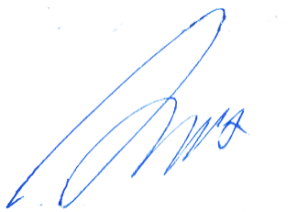
Ketua Pelaksana,

Dr. Novi Satria Pradja., M.Pd
NIK 41038072262

UNIVERSITAS KUNINGAN

IKRAR LULUSAN

UNIVERSITAS KUNINGAN

Kami Lulusan Universitas Kuningan / yang bertakwa kepada Tuhan Yang Maha Esa/ berikrar: /

- / Akan mengamalkan ilmu dengan jujur / sungguh-sungguh dan ikhlas / demi kepentingan masyarakat, bangsa, dan negara;
- / Akan senantiasa / menjunjung tinggi nama baik almamater Universitas Kuningan.
- / Akan mengabdikan diri / kepada rakyat, bangsa dan negara Kesatuan Republik Indonesia / yang berdasarkan Pancasila / dan Undang-undang Dasar Negara Republik Indonesia Tahun 1945;//

Kuningan, 23 Agustus 2023

UNIVERSITAS KUNINGAN

KODE DUDUK & BARIS WISUDAWAN PADA WISUDA KE-29
RABU, 23 AGUSTUS 2023

PROGRAM STUDI : ILMU HUKUM

No. | Kode | NIM | Nama_Mhs | Tmp_Lahir | Tgl_Lahir
 | IH-01 | 20191410072 | Tedi Setiadi | Cirebon | 10 Februari 1992
 | IH-02 | 20191410034 | Furqon Yohana Alfiansyah | Kuningan | 10 Desember 1998
 | IH-03 | 20191410045 | Davidly Herma Maulana | Kuningan | 28 September 2000
 | IH-04 | 20191410107 | Regita Febiyani | Kuningan | 08 Februari 1998
 | IH-05 | 20191410005 | Dewa Galih Dwiginting | Kuningan | 26 Januari 1999
 | IH-06 | 20191410070 | Bilal Abdurrahman | Ciamis | 18 Desember 1996
 | IH-07 | 20191410100 | Aji Pitriansyah | Kuningan | 22 Desember 2000
 | IH-08 | 20191410030 | Amalya Nurazizah Sofyanti | Majalengka | 08 Desember 2000
 | IH-09 | 20191410003 | Argha Aria Dwiana | Kuningan | 02 Januari 2001
 | IH-10 | 20191410025 | Armila | Kuningan | 10 September 2000
 | IH-11 | 20191410103 | Asep Ridwan Firdaus | Kuningan | 19 Juli 1996
 | IH-12 | 20191410019 | Berlian Mahadewi | Kuningan | 12 Januari 2001
 | IH-13 | 20191410087 | Dikri Alpan Fadilah | Kuningan | 15 Maret 1999
 | IH-14 | 20191410050 | Dila Nabila | Kuningan | 28 Februari 2001
 | IH-15 | 20191410099 | Dimas Falevi | Kuningan | 04 Desember 2000
 | IH-16 | 20191410083 | Dzikri Anik Amrullah | Kuningan | 08 Juli 2001
 | IH-17 | 20191410016 | Ega Fahril Fadilah | Kuningan | 23 Oktober 2000
 | IH-18 | 20191410010 | Elsa Nurridha Indryati | Kuningan | 12 Mei 2000
 | IH-19 | 20171420039 | Fachrezy Nusa Ananda | Kuningan | 1 Oktober 1995
 | IH-20 | 20191410059 | Fahmi Fahrezi | Kuningan | 27 Maret 2002
 | IH-21 | 20191410052 | Fajar Octavian Nugraha | Majalengka | 03 Oktober 2001
 | IH-22 | 20191410064 | Fauzan Alkautsar | Sumedang | 06 April 1999
 | IH-23 | 20191410062 | Feby Adzkari | Majalengka | 29 Mei 2000
 | IH-24 | 20191410094 | Ganjar Sapta Bayu Perkasa | Sukabumi | 26 Januari 1992
 | IH-25 | 20191410013 | Giska Dwi Putri | Kuningan | 2 Januari 2001
 | IH-26 | 20191410039 | Heliana Mega Oktavioni | Kuningan | 01 Oktober 2000
 | IH-27 | 20191410069 | Heri Ramdani | Ciamis | 1 Januari 1999
 | IH-28 | 20191410068 | Ikbal Maolana | Majalengka | 20 April 1999
 | IH-29 | 20191410081 | Imas Masyitoh | Kuningan | 22 Desember 2000
 | IH-30 | 20191410076 | Indah Tri Utami | Bengkulu Selatan | 16 September 1989
 | IH-31 | 20191410041 | Intan Santika | Majalengka | 29 Mei 2000
 | IH-32 | 20191410018 | Intan Tiaranita | Kuningan | 01 Maret 2000
 | IH-33 | 20191410075 | Karolina Maulida | Kuningan | 11 Juli 1999
 | IH-34 | 20191410044 | Lutfi Imam Taufik | Kuningan | 25 Januari 2001
 | IH-35 | 20191410095 | Mochamad Riski Maulana | Kuningan | 25 Agustus 1999
 | IH-36 | 20191410105 | Mohamad Nurfarizi | Kuningan | 9 Juli 2001
 | IH-37 | 20191410060 | Monica Vilda Dilvia Delgado | Kuningan | 18 Juni 2000
 | IH-38 | 20191410054 | Muhamad Iqbal | Kuningan | 19 Maret 2001
 | IH-39 | 20191420097 | Muhamad Rizal | Kuningan | 23 April 1994
 | IH-40 | 20191410028 | Muhamad Yaqutatul Hadro | Kuningan | 01 Februari 1999
 | IH-41 | 20191410046 | Muhammad Fakhri | Kuningan | 14 Oktober 2001
 | IH-42 | 20191410048 | Muhammad Faldi Firdansyah | Kuningan | 16 Nopember 2000
 | IH-43 | 20191410084 | Muhibbat Fasyeh Samar Qondy | Karawang | 14 Maret 1998
 | IH-44 | 20191410027 | Naimillah Firdaus | Kuningan | 20 April 2001
 | IH-45 | 20191410029 | Nur Aisyah Sintawati Dewi B. | Kuningan | 16 September 2000
 | IH-46 | 20191410061 | Pani Maulana | Kuningan | 30 Juni 1999
 | IH-47 | 20191410002 | Pina | Majalengka | 28 Desember 2000
 | IH-48 | 20191410037 | Putri Wulan Agustin | Kuningan | 11 Agustus 2002
 | IH-49 | 20191410007 | Rengga Rizki Restu Fauzi | Majalengka | 05 September 2001
 | IH-50 | 20191410063 | Rhejan Gema Mahardhika Bilhaq | Majalengka | 18 Juni 2000
 | IH-51 | 20191410040 | Rifal Ardiyansah | Majalengka | 30 September 2000
 | IH-52 | 20191410001 | Rita Kurnia | Kuningan | 13 Juni 2001
 | IH-53 | 20191410017 | Rohayati | Kuningan | 7 Agustus 2000
 | IH-54 | 20191410021 | Siti Mauliya Kusumah | Kuningan | 11 Juli 2000
 | IH-55 | 20191410011 | Sultan Alamsyah | Kuningan | 27 Oktober 2001
 | IH-56 | 20191410067 | Susi Anjas Astuti | Bandung | 16 Juni 1983
 | IH-57 | 20191410042 | Tia Setiawati | Kuningan | 8 Oktober 1999
 | IH-58 | 20191410055 | Tika Aftika | Kuningan | 13 Mei 2001
 | IH-59 | 20191410006 | Vinda Agustina | Kuningan | 9 Agustus 2002
 | IH-60 | 20191410051 | Virgin Elvany | Kuningan | 06 Nopember 2000
 | IH-61 | 20191410033 | Wina Puspasari | Kuningan | 3 Desember 2000
 | IH-62 | 20191410032 | Zeihan Akbar Ibnuyunus | Kuningan | 12 Maret 2001
 | IH-63 | 20191410008 | Zio Rahaden Rane | Bekasi | 18 Januari 2001
 | IH-64 | 20161410014 | Achmad Munadi Riyadi | Tangerang | 25 Pebruari 1996
 | IH-65 | 20191410066 | Ardiansah | Jalaksana | 14 April 1994
 | IH-66 | 20191410004 | Billi Nurhamdani | Kuningan | 26 Agustus 2001
 | IH-67 | 20191410043 | Erna Bahari | Kuningan | 15 Maret 1979
 | IH-68 | 20191410111 | Fajar Sidik | Kuningan | 25 Mei 1999
 | IH-69 | 20191410080 | Hadi Hadiansyah | Kuningan | 24 April 1982
 | IH-70 | 20191410024 | Iim Komarudin | Kuningan | 18 Juni 1977
 | IH-71 | 20191410065 | M. Hanifan Bagus Pambudi | Tangerang | 07 April 1998
 | IH-72 | 20191410026 | Putri Nur Hidayah | Cirebon | 27 Maret 2001
 | IH-73 | 20191410071 | Rifky Sunandi | Bandung | 23 Mei 1999

UNIVERSITAS KUNINGAN

DENAH DUDUK WISUDAWAN
SAYAP SELATAN
PADA WISUDA KE-29 - RABU, 23 AGUSTUS 2023 (SESI 2)

 |  |  | AKUNTANSI-2 |  |  |  |  |  | AKUNTANSI-1 |  |  |  |  |  | ILMU HUKUM
 |  |  | 080 | 079 | 078 | 077 | 076 |  | 005 | 004 | 003 | 002 | 001 |  | 04 | 03 | 02 | 01
 |  |  | 085 | 084 | 083 | 082 | 081 |  | 010 | 009 | 008 | 007 | 006 |  | 08 | 07 | 06 | 05
 |  |  | 090 | 089 | 088 | 087 | 086 |  | 015 | 014 | 013 | 012 | 011 |  | 12 | 11 | 10 | 09
 |  |  | 095 | 094 | 093 | 092 | 091 |  | 020 | 019 | 018 | 017 | 016 |  | 16 | 15 | 14 | 13
 |  |  | 100 | 099 | 098 | 097 | 096 |  | 025 | 024 | 023 | 022 | 021 |  | 20 | 19 | 18 | 17
 |  |  | 105 | 104 | 103 | 102 | 101 |  | 030 | 029 | 028 | 027 | 026 |  | 24 | 23 | 22 | 21
 |  |  | 110 | 109 | 108 | 107 | 106 |  | 035 | 034 | 033 | 032 | 031 |  | 28 | 27 | 26 | 25
 |  |  | 115 | 114 | 113 | 112 | 111 |  | 040 | 039 | 038 | 037 | 036 |  | 32 | 31 | 30 | 29
 |  |  | 120 | 119 | 118 | 117 | 116 |  | 045 | 044 | 043 | 042 | 041 |  | 36 | 35 | 34 | 33
 |  |  | 125 | 124 | 123 | 122 | 121 |  | 050 | 049 | 048 | 047 | 046 |  | 40 | 39 | 38 | 37
 |  |  | 130 | 129 | 128 | 127 | 126 |  | 055 | 054 | 053 | 052 | 051 |  | 44 | 43 | 42 | 41
 |  |  | 135 | 134 | 133 | 132 | 131 |  | 060 | 059 | 058 | 057 | 056 |  | 48 | 47 | 46 | 45
 |  |  | 140 | 139 | 138 | 137 | 136 |  | 065 | 064 | 063 | 062 | 061 |  | 52 | 51 | 50 | 49
 |  |  | 145 | 144 | 143 | 142 | 141 |  | 070 | 069 | 068 | 067 | 066 |  | 56 | 55 | 54 | 53
 |  |  | 150 | 149 | 148 | 147 | 146 |  | 075 | 074 | 073 | 072 | 071 |  | 60 | 59 | 58 | 57
 |  |  |  |  |  |  |  |  |  |  |  |  |  |  | 64 | 63 | 62 | 61
 |  |  |  |  |  |  |  |  |  |  |  |  |  |  | 68 | 67 | 66 | 65
 |  |  |  |  |  |  |  |  |  |  |  |  |  |  | 72 | 71 | 70 | 69
 |  |  |  |  |  |  |  |  |  |  |  |  |  |  |  |  |  | 73
DEGUNG
 |  |  |  |  |  |  |  |  |  |  |  |  |  |  |  |  |  |  |  | PINTU MASUK

UNIVERSITAS KUNINGAN

DENAH DUDUK WISUDAWAN
SAYAP UTARA
PADA WISUDA KE-29 - RABU, 23 AGUSTUS 2023 (SESI 2)

 | PBIO-S2 |  |  | PE- S2 |  |  | MM S2 |  |  | TI |  |  |  |  | S1 |  |  |  | DKV
 | 01 | 02 |  | 01 | 02 |  | 01 | 02 |  | 01 | 02 | 03 | 04 |  | 01 | 02 | 03 |  | 01 | 02
 | 03 | 04 |  | 03 | 04 |  | 03 | 04 |  | 05 | 06 | 07 | 08 |  | 04 | 05 | 06 |  | 03 | 04
 | 05 | 06 |  | 05 | 06 |  | 05 | 06 |  | 09 | 10 | 11 | 12 |  | 07 | 08 | 09 |  | 05 | 06
 | 07 | 08 |  | 07 | 08 |  | 07 | 08 |  | 13 | 14 | 15 | 16 |  | 10 | 11 | 12 |  | 07 | 08
 | 09 | 10 |  | 09 | 10 |  | 09 | 10 |  | 17 | 18 | 19 | 20 |  | 13 | 14 | 15 |  | 09 | 10
 | 11 | 12 |  | 11 | 12 |  | 11 | 12 |  | 21 | 22 | 23 | 24 |  | 16 | 17 | 18 |  | 11 | 12
 | 13 | 14 |  | 13 | 14 |  | 13 | 14 |  | 25 | 26 | 27 | 28 |  | 19 | 20 | 21 |  | 13 | 14
 | 15 | 16 |  | 15 | 16 |  | 15 | 16 |  | 29 | 30 | 31 | 32 |  | 22 | 23 | 24 |  | 15 | 16
 | 17 | 18 |  | 17 | 18 |  | 17 | 18 |  | 33 | 34 | 35 | 36 |  | 25 | 26 | 27 |  | 17 | 18
 | 19 | 20 |  | 19 | 20 |  |  |  |  | 37 | 38 | 39 | 40 |  | 28 | 29 | 30 |  | 19 | 20
 | 21 | 22 |  | 21 | 22 |  |  |  |  | 41 | 42 | 43 | 44 |  | 31 | 32 | 33 |  | 21 | 22
 | 23 | 24 |  |  |  |  |  |  |  | 45 | 46 | 47 | 48 |  | 34 | 35 | 36 |  | 23 | 24
 | 25 | 26 |  |  |  |  |  |  |  | 49 | 50 | 51 | 52 |  | 37 | 38 | 39 |  | 25 | 26
 | 27 | 28 |  |  |  |  |  |  |  | 53 | 54 | 55 | 56 |  | 40 | 41 | 42 |  | 27 | 28
 | 29 | 30 |  |  |  |  |  |  |  | 57 | 58 | 59 | 60 |  | 43 | 44 | 45 |  | 29 | 30
 | 31 | 32 |  |  |  |  |  |  |  | 61 | 62 | 63 | 64 |  | 46 | 47 | 48 |  | 31 | 32
 |  |  |  |  |  |  |  |  |  | 65 | 66 | 67 | 68 |  | 49 | 50 | 51
 |  |  |  |  |  |  |  |  |  | 69 | 70 | 71 | 72 |  | 52 | 53 | 54
 |  |  |  |  |  |  |  |  |  | 73 | 74 | 75 | 76 |  | 55 | 56 | 57
 |  |  |  |  |  |  |  |  |  | 77 | 78 | 79 | 80 |  | 58 | 59 | MI01
 |  |  |  |  |  |  |  |  |  | 81 | 82 | 83 | 84
Masuk

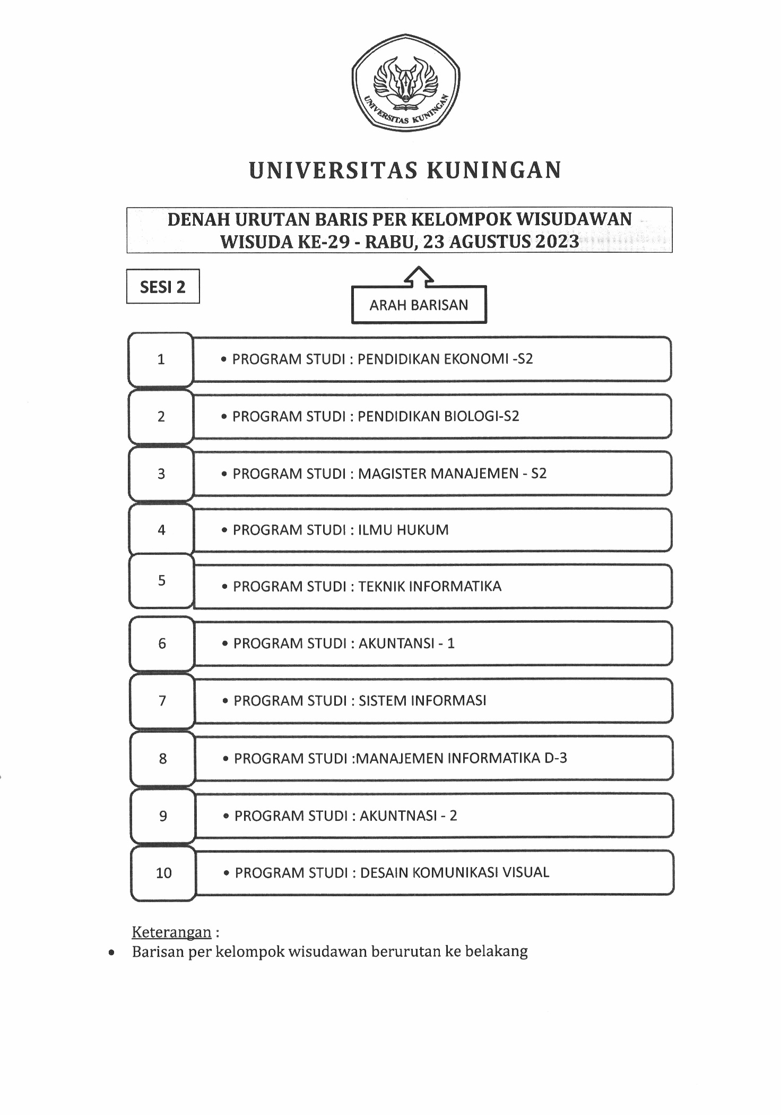
UNIVERSITAS KUNINGAN

DENAH BARIS WISUDAWAN PADA WISUDA KE-29
RABU, 23 AGUSTUS 2023

PROGRAM STUDI : ILMU HUKUM

05 | 04 | 03 | 02 | 01
10 | 09 | 08 | 07 | 06
15 | 14 | 13 | 12 | 11
20 | 19 | 18 | 17 | 16
25 | 24 | 23 | 22 | 21
30 | 29 | 28 | 27 | 26
35 | 34 | 33 | 32 | 31
40 | 39 | 38 | 37 | 36
45 | 44 | 43 | 42 | 41
50 | 49 | 48 | 47 | 46
55 | 54 | 53 | 52 | 51
60 | 59 | 58 | 57 | 56
65 | 64 | 63 | 62 | 61
70 | 69 | 68 | 67 | 66
 | 73 | 72 | 71

